基金活用事業等の審査結果等について
資料５

平成30年７月20日、８月３日、10月10日、10月19日に、環境・みどり活動促進部会を開催したので、「大阪府環境審議会環境・みどり活動促進部会運営要領」第４（５）の規定に基づき報告する。
なお、本事項については、「大阪府環境審議会条例」第６条第７項及び「大阪府環境審議会環境・みどり活動促進部会運営要領」第４（４）の規定に基づき、環境・みどり活動促進部会の決議を大阪府環境審議会の決議とした。

１．開催状況
平成30年７月20日（金） 第２回部会
議題１ 実感できるみどりづくり事業の審査について
平成30年８月３日（金） 第３回部会
議題１ 大阪府地域環境活動を広げる府民共同発電補助事業の審査について
議題２ おおさか環境賞の選考について
議題３ 大阪府環境保全活動補助金事業（２次募集）の審査について
平成30年10月10日（水） 第４回部会
議題１ みどりづくり活動助成事業の審査について
平成30年10月19日（金） 第５回部会
議題１ 大阪府環境審議会環境・みどり活動促進部会の公開・非公開について
議題２ 大阪府環境保全基金の活用事業について
議題３ 大阪府みどりの基金の活用事業について
議題４ 大阪府クールスポットモデル拠点推進事業の審査について

２．実感できるみどりづくり事業の審査結果について
・実感できるみどりづくり事業は、市街地中心部や駅前等の多くの府民や来阪者の目に触れる場所で、府民が憩える緑陰空間の整備とともに、街区単位等での緑化促進を呼びかける民間事業者を「実感・みどり事業者」として認定し、緑化施設の整備、緑化プランの策定等にかかる経費の一部の補助を行っている。（財源：みどりの基金）
・募集期間：平成30年５月９日～平成30年６月21日
・申請のあった１件について、緑化整備の実現性や維持管理体制等の４項目で審査を行なった。
・審査の結果、下記の申請について、補助することが適当と認めた。
No | 申請者名 | 施設概要 | 緑化面積 | 緑化概要
1 | 株式会社  近鉄百貨店 | あべのハルカス近鉄本店  （大阪市） | 411㎡ | ・あべのハルカスの低層階の屋上に、壁面緑化や地被類、低木を配した植栽スペースを組み合わせて、立体感と奥行きのある空間を整備  ・都心の真ん中で緑の潤いと季節感を感じることのできる空間を整備
ＯＳビル前遊歩道
完成イメージ

３．みどりづくり活動助成事業の審査結果について
・みどりづくり活動助成事業は、地域住民等の協働による樹木の植栽や園庭の芝生化等の緑化活動にかかる経費の一部の補助を行っている。（財源：みどりの基金）
・募集期間：平成30年７月２日～８月30日
・募集で申請のあった２件について、緑化施設の維持管理体制や、地域住民との協働による緑化活動となっているか等の４項目で、審査を行なった。
・審査の結果、下記の申請について、補助することが適当と認めた。
No | 申請者名 | 活動場所 | 緑化面積 | 活動概要
１ | 藤井寺市地域文化遺産  活性化実行委員会 | 墓山古墳（藤井寺市） | 120㎡ | ・古墳周辺の市有地を活用し花の植え付け等を行う緑化活動  ・申請者が中心となり、地域住民やボランティア団体等と連携し、地域の魅力アップを目指す
２ | 天美北保育園  「みどりの会」 | 天美北保育園  （松原市） | 490㎡ | ・周辺の地域住民等と保育園関係者が連携し、植樹や菜園での苗植えから収穫等の緑化活動を実施

４．みどりの基金の活用事業について
・平成31年度のみどりの基金について、既存の事業に加えて、良好な緑陰の誘導等及び民間事業者の接道部への高木植栽の促進に向けた新たな施策への活用について審議し、支障なしと判断した。

５．地域環境活動を広げる府民共同発電補助事業の審査結果について
・地域環境活動を広げる府民共同発電補助事業は、環境NPO等が地域の公益的施設において、府民等から寄付や出資を集めて太陽光発電を設置し、施設との連携で環境活動を行う取組みに対し、必要な経費の一部補助を行っている。（財源：環境保全基金）
・募集期間：平成30年３月26日～６月29日
・申請のあった２件について、それぞれ団体の活動状況や、地域への波及効果等５項目の審査基準に基づき審査を行った。
・審査の結果、下記の申請について、補助することが適当と認めた。
No | 申請者名 | 設置場所 | 出力
1 | 公益財団法人 公害地域再生センター | 社会福祉法人あゆみ福祉会  看護小規模多機能型居宅介護施設｢ｿﾗｴ｣  （所在地：大阪市西淀川区） | 5.55kW
2 | 市民共同発電みのお | 社会福祉法人あおば福祉会  箕面保育園（所在地：箕面市箕面） | 9.99kW

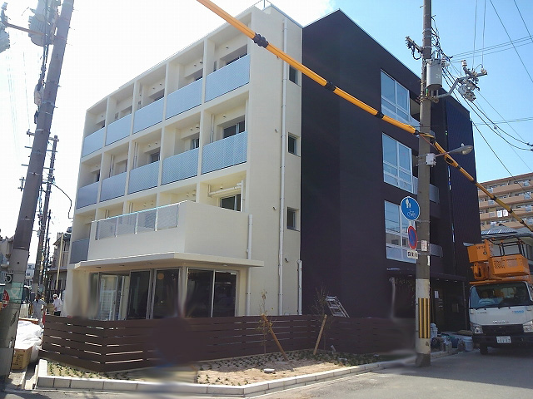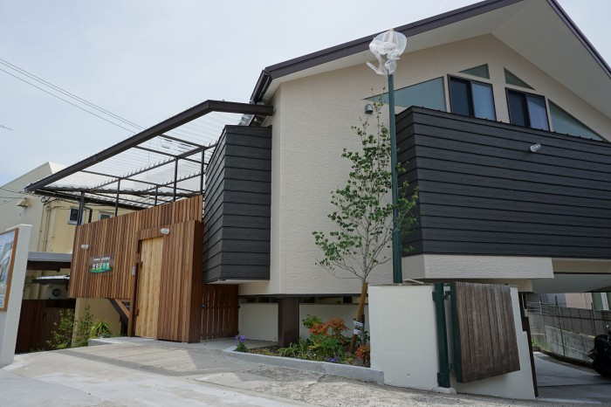
看護小規模多機能型居宅介護施設｢ｿﾗｴ｣
箕面保育園

６．おおさか環境賞の選考結果について
・おおさか環境賞は、環境への負荷の低減や自然との共生、快適環境の創造等、自主的かつ積極的に他の模範となる環境の保全または創造に資する活動に取り組んでいる団体等の活動の表彰を行っている。
・募集期間：平成30年４月９日～５月18日
・府内市町から推薦のあった府民活動３件について、地域における活動の推進や貢献、継続性・実績等７項目の選考基準に基づき選考を行った。
・選考の結果、下記のとおり大賞１件、準大賞１件、奨励賞１件がそれぞれの賞にふさわしい活動であると認めた。また、優れた協働活動１件を特別賞として協働賞にふさわしい活動であると認めた。

賞 | 部門 | 受賞者／活動名
大 賞  （１件） | 府民活動部門  （１件） | 公益社団法人 大阪自然環境保全協会 えぼしがた公園自然観察会  【活動名】えぼしがた公園自然観察会
大 賞  （１件） | 事業活動部門  （０件） | 該当なし
準大賞  （１件） | 府民活動部門  （１件） | 大阪府立茨木高等学校 茨高まちづくりプロジェクト  【活動名】高校生が主役の食(エコ･クッキング)に関する企画及び地域貢献活動
準大賞  （１件） | 事業活動部門  （０件） | 該当なし
奨励賞  （１件） | 府民活動部門  （１件） | 地域の魅力づくりプロジェクト(熊取)推進協議会  【活動名】地域の魅力づくりプロジェクト(熊取)
奨励賞  （１件） | 事業活動部門  （０件） | 該当なし
協働賞  （１件） | 府民活動部門  （１件） | 地域の魅力づくりプロジェクト(熊取)推進協議会  【活動名】地域の魅力づくりプロジェクト(熊取)  (協働者)  熊取町立中央小学校、熊取町立西小学校、熊取町立南小学校、  熊取町立北小学校、熊取町立東小学校、甲田造園、株式会社植正、  植源造園、株式会社ラウンド･スケープ･グリーン、北川造園

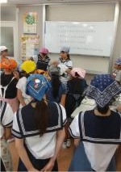

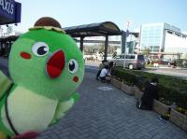
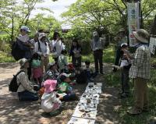

えぼしがた公園自然観察会
地域の魅力づくりプロジェクト(熊取)推進協議会
茨高まちづくりプロジェクト

７．環境保全活動補助金事業（２次募集）の審査結果について
・環境保全活動補助金事業は、民間団体の豊かな環境の保全や創造に資する自主的な活動を支援するため、民間の団体が実施する環境保全などの事業に必要な経費の一部の補助を行っている。（財源：環境保全基金）
・募集期間：平成30年６月１日～７月19日
・募集で申請のあった２件について、環境の保全・創造への寄与や、波及効果等４項目の審査基準に基づき審査を行った。
・審査の結果、下記の申請について、補助することが適当と認めた。

No | 団体名 | 事業名 | 活動区分
1 | bioa(ビオア) | 環境（教育）でつなぐやまとまち | 実践  教育啓発

８．大阪府クールスポットモデル拠点推進事業の審査について
・大阪府クールスポットモデル拠点推進事業は、民間事業者等が保有又は管理する土地において、屋外空間における夏の昼間の暑熱環境を改善するための先進的なクールスポットをモデル的に整備するために必要な経費の一部の補助を行っている。（財源：環境保全基金）
・募集期間：平成30年４月２日～５月７日（１次募集）
平成30年７月27日～９月28日（２次募集）
・２次募集で応募のあった１件について、暑熱環境の改善効果や集客効果等５項目の審査基準に基づき審査を行った。
・審査の結果、下記の申請について、補助することが適当と認めた。

No | 事業名（実施場所） | 申請者 | 事業概要（暑熱環境改善設備）
１ | 大阪経済大学クールスポット整備事業（大阪市東淀川区） | 学校法人大阪経済大学 | 地域住民や学生が通行するキャンパス北側の歩道東西140メートルにわたり、涼しい道を整備する。  ・ミスト発生器  ・地上部緑化  ・建築物緑化

９．環境保全基金の活用事業について
・平成31年度の環境保全基金について、「環境活動を担う人材の育成」、「協働による環境活動の推進」及び「暮らしやすく快適な都市環境の創造」の各分野における活用促進施策のあり方を審議し、支障なしと判断した。

